22.02.10

1차 스터디

<간단하게만 요약 정리>

<Deep learning for drug discovery>

딥러닝 기법이 drug discovery 분야에서 어떻게 사용되는지 전체적인 연구 방향을 조사

MIT 대학 수업의 강의   
(Computational Systems Biology: Deep Learning in the Life Sciences, <https://mit6874.github.io/>) 를 듣고 수업 내용을 검토하며 전체적인 drug field 의 연구 방향을 훑어봄

Computational drug discovery

* Functional space 와 Chemical Space 를 구분하여 연구

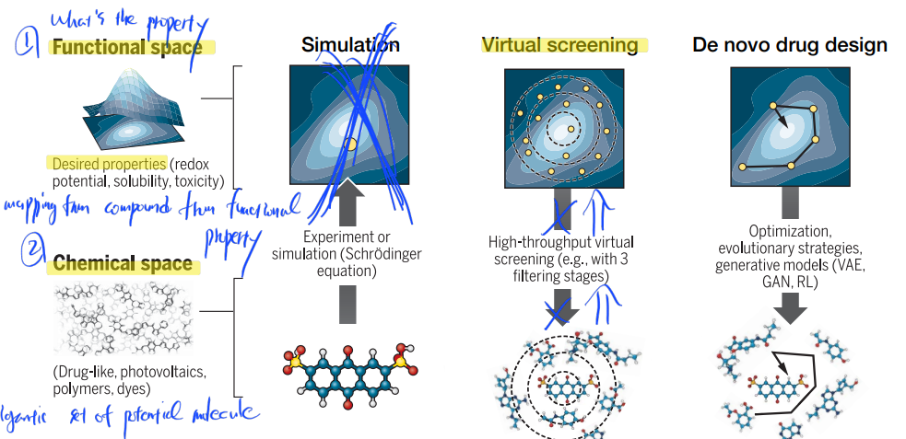

* Functional space : Molecule 의 기능적인 공간 (Redox potential, solubility…)
* Chemical space : Molecule 의 화학적인 특징 (Drug-like, polymer…)

1. Simulation
   1. 연구 진행이 너무 느리기 때문에, 요즘은 잘 사용하지 않는다
2. Virtual screening
   1. 단순히 wet lab 에서 simlutation 하는 것에 비해 속도가 훨씬 빠름
   2. input compound (graph 혹은 molecule) 을 encoding 하여 property 를 예측
3. De novo drug design
   1. 좀 더 computational method 기법에 가까움
   2. 원하는 Property 를 가지고 있게끔 graph 를 decoding 하여 새로이 generation
   3. **Drug generation 측면에서 가장 가까움**

